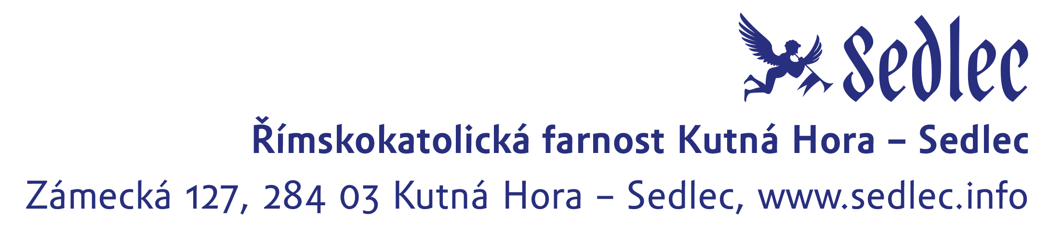
Tisková zpráva

Práce na obnově kostnice se v roce 2020 nezastavily, v roce 2021 však výrazně zpomalí

Přestože byl rok 2020 velmi výrazně poznamenán celosvětovou pandemií a tedy enormním poklesem návštěvnosti sedlecké kostnice, práce na obnově této unikátní památky pokračovaly takřka podle stanoveného harmonogramu. Správce památky a jediný investor celé stavby Římskokatolická farnost Kutná Hora – Sedlec se rozhodla pro rok 2020 naplánované práce nezastavovat, ani nezpomalovat.
Již na přelomu roku 2019 a 2020 byly v dolní kapli nainstalovány nosné výdřevy sloužící k podepření severozápadního pilíře při jeho opravách. Právě kvůli zpevňování severozápadního pilíře byla na jaře roku 2019 rozebrána první ze čtyř kosterních pyramid. A právě zpevnění mělo přinést částečné statické zajištění celého objektu, který trpí závažnou statickou poruchou. Pilíř byl postupně podkopán do hloubky 1,5 metru, následně byl zpevněn nerezovými táhly a poté byl celý základ vyzděn ze čtyř řad opracovaných kamenných kvádrů. Dokladem úspěšnosti práce je fakt, že po prvním geodetickém měření po opravě pilíře, nebyl zjištěn žádný další pokles objektu.
Přípravné práce pokračovaly i v nové přístavbě, v takzvaném bookshopu, kde se mělo v jarních měsících začít pracovat hlavně na pohledové interiérové stěně z dusané hlíny. Právě do realizace dusané stěny však koronavirus vstoupil velmi výrazně, neboť nasmlouvaný dodavatel této unikátní techniky Rakušan Hanno Burtscher nemohl do České republiky přicestovat a hrozilo, že se veškeré práce budou muset odložit na neurčito. Projektu dusání se nakonec ujal Matěj Janský, který se svým týmem sestaveným z architektů, sochařů a restaurátorů, stěnu za pět týdnů vydusal. Celkově bylo spotřebováno 14 m3 materiálu (hlíny, jílu, kameniva a vody) a konečná délka stěny je 27 m, výška 2,2m, celkem tedy cca 60 m2 vydusané plochy.
Nad bookshopem se pracovalo i v letních měsících, a to na železobetonové stropní desce se speciální výztuží a architektonickým tvarováním podhledů. Pod rukama sochařů a architektů tak v červenci vznikaly baldachýnové formy budoucího stropu přístavby. Do ručně vymodelovaných forem byla v září vylita speciální směs betonu, která zrála po dobu pěti týdnů. Po vyzrání betonu se začala odhalovat jednotlivá stropní bříška v bookshopu a celý prostor tak začal mít ráz velmi zdařilé architektonické podzemní přístavby. Pokračovalo se i v exteriérových pracích, a to především ve zdění základů schodišť vedoucích do horní kaple a v pokládání původních kamenných schodů vedoucích do kaple dolní.
Práce pokračovaly i v interiéru dolní kaple, kde se téměř pět měsíců chystala provětrávaná podlaha. Tato speciální podlaha byla navržena generálním projektantem obnovy kostnice Ing. Vítem Mlázovským tak, aby měla dostatečnou nosnost, ale hlavně aby odváděla zemní vlhkost, která byla příčinou destrukce původní rozebrané pyramidy. V podzimních měsících bylo v prostorách klenebního pole po rozebrané severozápadní pyramidě, postaveno lešení pro opravy omítek a téměř zcela opadaných původních Santiniho štuků.
Pro rok 2021 však musí práce na obnově této světově unikátní památky výrazně zpomalit, a to především z důvodu enormního poklesu návštěvníků a tedy investičních možností správce památky. Harmonogram na rok 2021 tak počítá s pokračováním oprav štuků a omítek a v přípravě klenebního pole pro návrat rozebrané kosterní pyramidy. Vzhledem k chybějícím prostředkům je však reálné, že se kosti z rozebrané pyramidy příští rok do kostnice nevrátí. V exteriéru bude cílem pro následující rok dokončit pokládku štětového chodníku kolem celé kostnice a demontovat provizorní krycí stany. Největší plánovanou investicí je však jižní schodiště vedoucí do horní kaple, které by mělo být do konce příštího roku kompletně dokončeno.
V roce 2020 bylo do obnovy kostnice celkově investováno více než 15 miliónů korun, přičemž celkové náklady se od začátku rekonstrukce vyšplhaly na 60 miliónů korun.
Přílohy:
Fotodokumentace
Video – 7. část dokumentu Oprava kostela Všech svatých s kostnicí
Video – Dusání v přístavbě kostnice

Kontaktní osoba:
Mgr. Radka Krejčí – 734 280 990, krejci@sedlec.info

